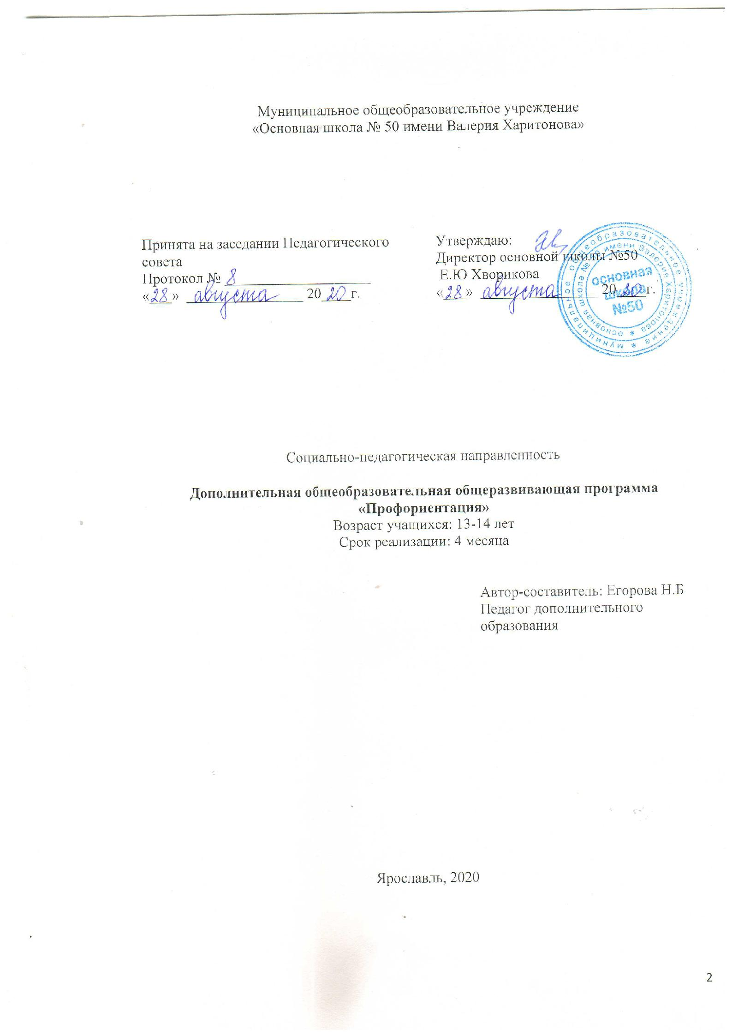

Муниципальное общеобразовательное учреждение
«Основная школа № 50 имени Валерия Харитонова»

Принята на заседании Педагогического совета  Протокол № ____________________  «___» ________________ 20____г. | Утверждаю:  Директор основной школы №50  Е.Ю Хворикова  «___» ________________ 20____г.

Социально-педагогическая направленность

Дополнительная общеобразовательная общеразвивающая программа
«Профориентация»
Возраст учащихся: 13-14 лет
Срок реализации: 4 месяца

Автор-составитель: Егорова Н.Б
Педагог дополнительного образования

Ярославль, 2020

ОГЛАВЛЕНИЕ

1. Пояснительная записка
2.Учебно-тематический план
3. Содержание программы
4. Обеспечение программы
5. Мониторинг образовательных результатов
Список информационных источников
Приложения

ПОЯСНИТЕЛЬНАЯ ЗАПИСКА

Актуальность программы

В современном обществе всё более актуальной становится проблема создания условий для успешного профессионального самоопределения учащихся общеобразовательных учебных заведений.
Экономическая и социальная обстановка заставляет предъявлять все более высокие требования к индивидуальным психофизиологическим особенностям человека. Рыночные отношения кардинально меняют характер и цели труда: возрастает его интенсивность, усиливается напряженность, требуется высокий профессионализм, выносливость и ответственность.
Зачастую дети не готовы к осознанному выбору своей будущей профессии и выбирают те учебные заведения и специальности, в которые могут поступить на основе баллов своих документов и итогов выпускных экзаменов.
На современном этапе от учащихся требуется четкое осознание своих целей, умение планировать, корректировать свои планы и сознательно претворять их в жизнь.
Важным является постоянное сопровождение профессионального самоопределения учащихся.
Данная программа является преемственной к программам профессиональных проб осуществляющихся на базе учреждений дополнительного образования для учащихся 6-х и 7-х класс.

Программа создана с учетом возрастных особенностей учащихся и направлена в большей степени на развитие представлений школьников о своих личностных, психологических особенностях. А так же на ознакомление учащихся с современными универсальными навыками (soft-skills).
Дополнительная общеобразовательная общеразвивающая программа «Профориентация» разработана согласно требованиям следующих нормативных документов:
- Федеральный закон «Об образовании в Российской Федерации» N 273-ФЗ от 29.12.2012 года;
- Концепция развития дополнительного образования детей, утв. распоряжением Правительства РФ от 4.09.2014года № 1726-р;
- Санитарно-эпидемиологические правила и нормативы СанПиН 2.4.4.3172-14"Санитарно-эпидемиологические требования к устройству, содержанию и организации режима работы образовательных организаций дополнительного образования детей" (утв. постановлением Главного государственного санитарного врача РФ от 4 июля 2014 г. N 41)4
- Приказ Министерства просвещения Российской Федерации от 09 ноября 2018 г. № 196 «Об утверждении Порядка организации и осуществления образовательной деятельности по дополнительным общеобразовательным программам»;
- Стратегия развития воспитания в Российской Федерации на период до 2025 года (утверждена распоряжением Правительства Российской Федерации от 29 мая 2015 г. № 996-р).
Вид программы. Модифицированная, на основе программы Г.В.Резапкиной «Беседы о самоопределении. Книга для чтения учащихся 5 — 7 классов»
Цель: создание условий для профессионального самоопределения учащихся
Задачи:
- способствовать постановке проблемы профессионального самоопределения;
- ознакомить с профессиограммой, в части раздела: условия труда и профессионально важные качества;
- ознакомить с современными навыками, важными для всех профессий (soft-skills) ;
- выявить психологические, личностные особенности учащихся 7 классов.
Категория учащихся: ориентирована на обучающихся 13-14 лет
Направленность программы: социально-педагогическая

Режим организации занятий: занятия проводятся один раз в неделю. Продолжительность 45 минут. Программа рассчитана на 16 часов

Особенности комплектования групп: наполняемость групп 7 - 15 человек

ОЖИДАЕМЫЕ РЕЗУЛЬТАТЫ
Предметные
- понятие о смысле и значении труда в жизни человека и общества;
- понятие о профессиях в части раздела: условия труда и профессионально важные качества;
- понятие о современных навыках, важных для всех профессий (soft-skills).
Личностные
- анализировать информацию о профессиях
- анализировать информацию об особенностях собственной личности.

Метапредметные
- развить самостоятельность;
- оценить собственные возможности;
- научиться получать информацию из разнообразных источников и критически осмысливать, систематизировать, анализировать полученные данные.

Аттестация учащихся
Результаты образовательной деятельности учащихся отслеживаются путём проведения начальной и итоговой аттестации. Формы и методы: индивидуальное собеседование, анкетирование, тестирование, наблюдение, опрос, участие в конкурсах, викторинах, соревнованиях. Проверку знаний желательно проводить в форме защиты проекта. (Мониторинг в Приложении)

УЧЕБНО-ТЕМАТИЧЕСКИЙ ПЛАН

№ п/п | Название разделов и тем | Количество часов
 |  | Всего | Теория | Практика
 | Введение. Жизненное и профессиональное самоопределение - один из важнейших шагов в жизни человека | 1 | 1 | -
 | Вспоминаем, то что знаем: мир профессий. Типы профессий. Профессиональные пробы | 4 | 2 | 2
 | Профессионально-важные качества. Задатки и способности. Профессиональные склонности. | 2 | 1 | 1
 | Самооценка и уровень притязаний. «Успех — разный у всех» | 2 | 1 | 1
 | Характер. Истоки характера. Темперамент и  выбор профессии | 3 | 1 | 2
 | Познавательные процессы. Внимание. Память Мышление. | 3 | 1 | 2
 | Условия труда. Профессионально-важные качества. Soft-skills | 3 | 1 | 2
Итого: |  | 18 | 8 | 10

СОДЕРЖАНИЕ ПРОГРАММЫ

ТЕМА 1. Жизненное и профессиональное самоопределение – один из важнейших шагов в жизни человека. Почему важно сделать правильный выбор.
ТЕМА 2. Вспоминаем, то что знаем: мир профессий. Дать определения: профессия, специальность, квалификация, должность. Типы профессий: “Человек – техника”, “Человек – природа”, “Человек – знаковая система”, “Человек – человек”, “Человек – художественный образ”. Профессиональные пробы: обсуждение личного опыта учащихся, участия в профессиональные пробах, мастер-классах, профориентационных мероприятиях. Обобщение опыта.
ТЕМА 3. Профессионально-важные качества. Задатки и способности. Способности общие и специальные. Профессиональные склонности. Определение уровня общительности, опросник «Профессиональные склонности».
ТЕМА 4. Самооценка и уровень притязаний. Формула самооценки Джеймса. Тест «Оценка уровня притязаний». Упражнение «Что такое успех?»
ТЕМА 5. Характер. Качества характера. Истоки характера. Темперамент и
выбор профессии. Слагаемые темперамента. Личностный опросник «Определение темперамента». Тест эмоций. Тест «Поведение в конфликтах».
ТЕМА 6. Познавательные процессы. Внимание. Память. Мышление. Определение понятий. Изучение и развитие памяти, внимания, мышления.
ТЕМА7. Условия труда. Профессионально-важные качества. Профессиональная пригодность, состояние физического здоровья, как основные составляющие правильного выбора Soft-skills. Базовые коммуникативные навыки. Навыки self-менеджмента. Навыки эффективного мышления. Управленческие навыки. Обобщение приобретенных учащимися знаний.

МЕТОДИЧЕСКОЕ ОБЕСПЕЧЕНИЕ
Раздел | Приёмы и методы организации образовательного процесса (в рамках занятия) | Дидактический материал | Форма аттестации/  контроля
ТЕМА 1. Жизненное и профессиональное самоопределение – один из важнейших шагов в жизни человека. Почему важно сделать правильный выбор. | Частично - поисковый (беседа), репродуктивный; наблюдение, демонстрация; практическая работа, инструктаж.  Технологии: коллективного взаимообучения, развивающего обучения. | Дидактические материалы, раздаточный материал, фото- и видеоматериалы | Опрос, анкетирование
ТЕМА 2. Вспоминаем, то что знаем: мир профессий. | Частично - поисковый (беседа), репродуктивный; наблюдение, демонстрация; практическая работа, инструктаж.  Технологии: коллективного взаимообучения, развивающего обучения. | Дидактические материалы, раздаточный материал, фото- и видеоматериалы | Опрос, анкетирование
ТЕМА 3. Профессионально-важные качества. Задатки и способности. | Беседа с демонстрацией наглядного материала; объяснительно – иллюстративный метод, игра, выставка, практическая работа, творческие задания.  Технологии: группового обучения, индивидуализации обучения, развивающего обучения. | Наглядные материалы, раздаточный материал. | Определение уровня общительности, опросник «Профессиональные склонности».
ТЕМА 4. Самооценка и уровень притязаний. Формула самооценки Джеймса. | Беседа с демонстрацией материалов, рассказ,  игра, практическая работа, наблюдение, работа с наглядным материалом; творческие задания.  Технологии: группового обучения, коллективного взаимообучения, развивающего обучения | Наглядные материалы, раздаточный материал. | Тест «Оценка уровня притязаний». Упражнение «Что такое успех?»
ТЕМА 5. Характер. Истоки характера. Темперамент и  выбор профессии. | Беседа, рассказ, игра, практическая работа, работа с наглядным материалом; творческие задания.  Технологии: группового обучения, индивидуализации обучения, развивающего обучения. | Наглядные материалы, раздаточный материал. | Личностный опросник «Определение темперамента». Тест эмоций. Тест «Поведение в конфликтах».
ТЕМА 6. Познавательные процессы. Внимание. Память. Мышление. | творческие задания, защита проектов, игра, соревнование  Технологии: группового обучения, индивидуализации обучения, развивающего обучения. | Наглядные материалы, раздаточный материал.видеоматериалы, фотографии | Тестирование, наблюдение,
ТЕМА7. Условия труда. Профессионально-важные качества. Soft-skills. | Беседа с демонстрацией материалов, рассказ,  игра, практическая работа, наблюдение, работа с наглядным материалом; творческие задания.  Технологии: группового обучения, коллективного взаимообучения, развивающего обучения. | Наглядные материалы, видеоматериалы, фотографии | Индивидуальное собеседование, анкетирование, опрос, защита творческого проекта, практическое задание, творческое задание.

Формы взаимодействия с обучающимися школы с целью профориентации:
анкетирование и тестирование, консультации для школьников и их родителей, профориентационные опросники (с психологом), профориентационные игры.
Мероприятия, ориентированные на профориентацию школьников:
экскурсии на предприятия и в организации с целью ознакомления, участие в форуме «Фестиваль профессий», профессиональные пробы на базе учреждений дополнительного образования МСО г.Ярославля, содействие временному трудоустройству обучающихся во время каникул, расположение информационных материалов по профориентации на школьном сайте.
МАТЕРИАЛЬНО-ТЕХНИЧЕСКОЕ ОБЕСПЕЧЕНИЕ
- Столы рабочие
- Стулья
- Доска
- Интерактивная доска
- Компьютер
- Дидактические материалы
- Наглядные пособия
- Видеоматериалы
- Фотографии
- Макеты
- Инфографика
- Таблицы

СПИСОК ИНФОРМАЦИОННЫХ ИСТОЧНИКОВ

Федеральный портал «Российское образование»

Приложения

МОНИТОРИНГ ОБРАЗОВАТЕЛЬНЫХ РЕЗУЛЬТАТОВ

Образовательная задача | Критерий | Показатель | Метод

